**ĐẠI HỌC QUỐC GIA THÀNH PHỐ HỒ CHÍ MINH**

**TRƯỜNG ĐẠI HỌC KINH TẾ - LUẬT**

**ĐỒ ÁN CUỐI KỲ**

*Đề tài:* BÓI THẦN SỐ HỌC

GV: Trương Hoài Phan

Thành viên nhóm 5G:

1. K214060390 - Huỳnh Ngọc Dung
2. K214060398 - Lăng Hoàng Lan
3. K214060401 - Phạm Trà My
4. K214061735 - Nguyễn Thị Hồng Ánh
5. K214061741 - Hồ Thị Mỹ Ngân

**I.** **Nội dung báo cáo**

***1.***     ***Mô tả bài toán***

Mô tả yêu cầu:

-        Chức năng: Bài toán được xây dựng nhằm mục đích dựa vào ngày tháng năm sinh để tính ra một con số đại diện cho người dùng. Từ đó, đưa ra thông tin về con số đã được xử lý.

-       Dữ liệu:

* Ngày, tháng, năm sinh mà người dùng nhập vào.
* Dữ liệu được lưu trữ trong file excel.

-       Xử lý chung mà khách hàng mong muốn: Tính toán để lấy ra con số chủ đạo.

***2.***     ***Tổ chức lưu trữ cho xử lý***

-        Trong Ram:

* Các quá trình kiểm tra điều kiện được thực hiện trong chương trình Python.
* Các tính toán được thực hiện trong chương trình Python.

-        Ngoài HDD: Các dữ liệu được lưu trữ trong excel.

***3.***     ***Mô hình xử lý tổng quát/ các hàm chính***

*Xác định các thành phần sau:*

-        Input (đầu vào cho quá trình xử lý):

* Ngày, tháng, năm sinh.

-        Output (kết quả xuất ra cho quá trình xử lý):

* Điểm nổi bật, điểm cần khắc phục, hướng phát triển tcủa người dùng ứng với con số chủ đạo.

-        Phần xử lý chính:

* Tính toán dữ liệu đã được nhập vào để đưa ra con số chủ đạo.
* Lấy dữ liệu từ file excel tương ứng với con số chủ đạo đã được đưa ra.

***4.***     ***Mô tả nhập dữ liệu/giao diện***

-        Các giá trị nhập vào: ngày, tháng, năm sinh.

-        Giao diện nhập vào:

* Nhập ngày, tháng, năm sinh.

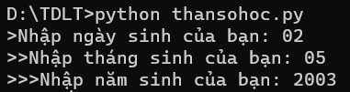

***5.***     ***Xuất dữ liệu ra ngoài***

-        Mô tả các giá trị biến đầu ra: đầu ra là con số chủ đạo và ý nghĩa của số

-        Mô tả giao diện đầu ra:

* Hiển thị con số chủ đạo.
* Hiển thị điểm nổi bật, điểm cần khắc phục, hướng phát triển tương ứng với con số chủ đạo

-        Xuất ra màn hình:

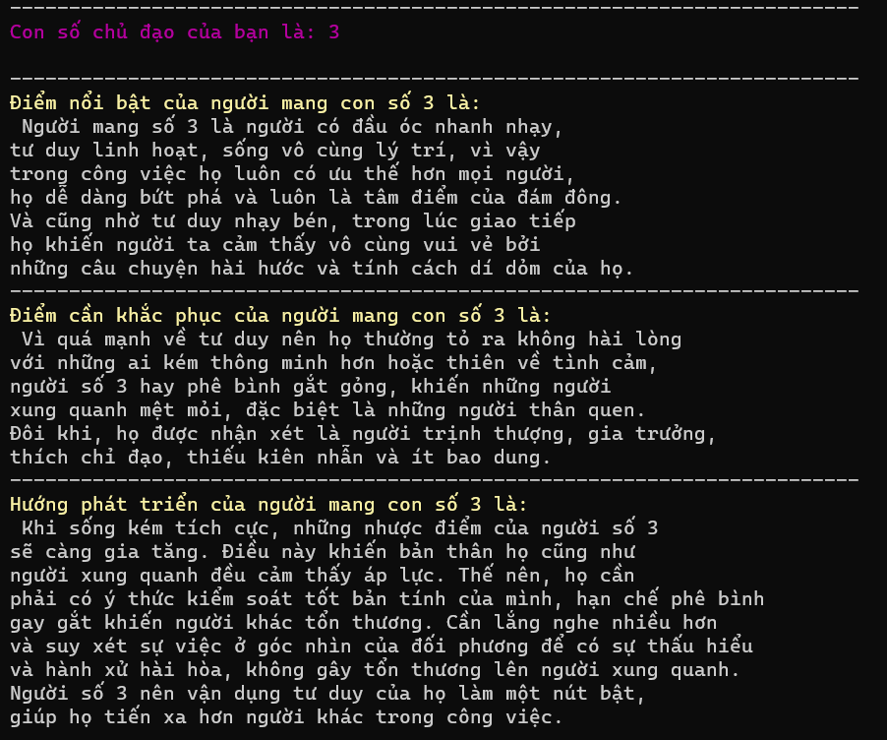

***6.***     ***Dữ liệu***

-        Mô tả dữ liệu lưu trữ:

* Ngày tháng năm sinh, tổng các chữ số được lưu trữ dưới kiểu số nguyên (dữ liệu lưu trữ tạm thời).
* Các thông tin tính cách tương ứng với con số được lưu trữ trong excel (dữ liệu lưu trữ lâu dài).

-        Cấu trúc file (tên file và hậu tố): thansohoc.py; thansohoc.xlsx.

-        Kỹ thuật lưu trữ dữ liệu:

***7.***     ***Mô tả các thuật toán xử lý***

-        Mô tả thuật toán:

* B1: Nhập vào ngày, tháng, năm sinh.

*Ví dụ: ngày, tháng, năm sinh nhập vào: 20/9/1996.*

* B2: Cộng các chữ số trong ngày tháng năm sinh. *(2+0+9+1+9+9+6 = 36).*
* B3: Nếu tổng của các chữ số lớn hơn 11 thì tiếp tục cộng các chữ số (*3+6=9*). Nếu không thì bỏ qua B2.
* B4: In ra màn hình con số cuối cùng <=11 *(in ra 9)* và lấy dữ liệu ưu điểm, khuyết điểm, hướng phát triển,.. tương ứng với con số từ file excel.
* B5: In ra thông tin điểm nổi bật, điểm cần khắc phục, hướng phát triển tương ứng.

-        Biểu diễn thuật toán: *(lưu đồ)*

**II.** **Chương trình Python**